УТВЕРЖДЕНО
Приказ Министерства
здравоохранения Донецкой
Народной Республики 03.11.2015 № 012.1/501

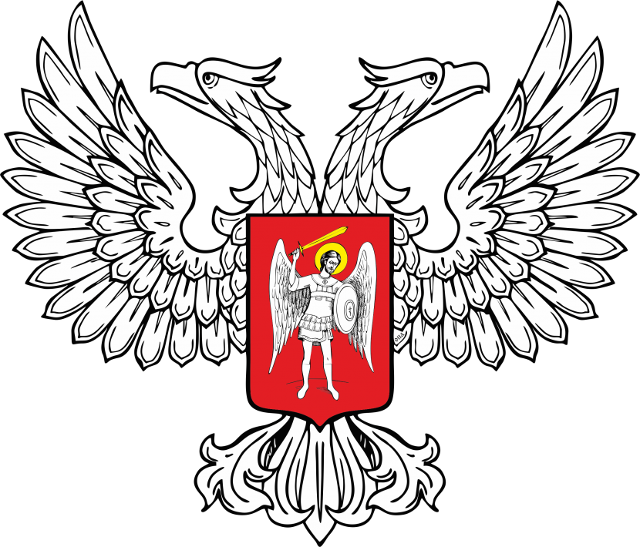
МИНИСТЕРСТВО ЮСТИЦИИ
ДОНЕЦКОЙ НАРОДНОЙ РЕСПУБЛИКИ
ЗАРЕГИСТРИРОВАНО
Регистрационный № _772__________
от «_25_» ___ноября________2015__ г.

КОМПЛЕКТАЦИЯ
медицинскими изделиями укладки
санитарной сумки для оказания первой помощи
формированиями сил гражданской обороны
№  п/п | Наименование медицинских изделий | Форма выпуска (размер) | Кол-во,  не менее
- Медицинские изделия для временной остановки наружного
кровотечения и наложения повязок
1.1 | Бинт марлевый медицинский стерильный | 5 м × 10 см | 5 шт.
1.2 | Бинт марлевый медицинский стерильный | 7 м × 14 см | 3 шт.
1.3 | Бинт марлевый медицинский нестерильный | 5 м × 5 см | 3 шт.
1.4 | Жгут кровоостанавливающий | матерчато-эластичный | 2 шт.
1.5 | Лейкопластырь бактерицидный | ≥1,9 см × 7,2 см | 5 шт.
1.6 | Лейкопластырь рулонный | ≥2 см × 5 м | 2 шт.
1.7 | Пакет перевязочный медицинский стерильный |  | 5 шт.
1.8 | Салфетка антисептическая из нетканого материала с перекисью водорода | ≥12,5см × 11см | 5 шт.
1.9 | Салфетка марлевая медицинская стерильная | ≥14см × 16см, №10 | 2 шт.
1.10 | Салфетка марлевая медицинская стерильная | ≥45см × 29см, №5 | 1 шт.
1.11 | Средство перевязочное гелевое для инфицированных ран стерильное с антимикробным и обезболивающим действием | салфетка,  ≥20см × 24см | 3 шт.
1.12 | Средство перевязочное гемостатическое стерильное на основе цеолитов или алюмосиликатов кальция и натрия или гидросиликата кальция | ≥50 г | 3 шт.
1.13 | Средство перевязочное гидрогелевоепротивоожоговое стерильное с охлаждающим и обезболивающим действием | салфетка,  ≥20см × 24см | 3 шт.
- Медицинские изделия для проведения сердечно-лёгочной реанимации
2.1 | Устройство для проведения искусственного дыхания "рот-устройство-рот" одноразовое плёночное |  | 2 шт.
- Медицинские изделия для проведения иммобилизации
3.1 | Повязка разгружающая для верхней конечности |  | 4 шт.
- Медицинские изделия для местного охлаждения
4.1 | Пакет гипотермический |  | 3 шт.
- Прочие медицинские изделия
5.1 | Маска медицинская нестерильная трёхслойная из нетканого материала с резинками или с завязками |  | 5 шт.
5.2 | Ножницы для разрезания повязок по Листеру | с дополнительным элементом для быстрого разрыва повязок | 1 шт.
5.3 | Очки или экран защитный для глаз |  | 1 шт.
5.4 | Перчатки медицинские нестерильные, смотровые | ≥M | 20 пар
5.5 | Презерватив |  | 10 шт
5.6 | Покрывало спасательное изотермическое | ≥150 см × 200 см | 1 шт.
5.7 | Салфетка антисептическая из нетканого материала спиртовая | ≥12,5 см × 11,0см | 20 шт.
5.8 | Салфетка из нетканого материала с р-ром аммиака | ≥12,5 см × 11,0см | 3 шт.
 | - Прочие средства
6.1 | Английская булавка стальная со спиралью | ≥38 мм | 10 шт.
6.2 | Блок бумажных бланков | ≥30 листов, размер≥A7 | 1 шт.
6.3 | Карандаш |  | 1 шт.
6.4 | Маркер перманентный чёрного цвета |  | 1 шт.
6.5 | Мешок полиэтиленовый с зажимом | ≥20см × 25см | 5 шт.
6.6 | Рекомендации с пиктограммами по использованию медицинских изделий укладки для оказания первой помощи санитарной сумки |  | 1 шт.
6.7 | Санитарная сумка |  | 1 шт.

Примечания:
1. Укладка санитарной сумки для оказания первой помощи силами гражданской обороны (далее - укладка) подлежит комплектации медицинскими изделиями, зарегистрированными в соответствии с действующим законодательством Донецкой Народной Республики.
2. Медицинские изделия, которыми в соответствии с настоящими требованиям укомплектовывается укладка, не подлежат замене медицинскими изделиями других наименований.
3. По истечении сроков годности медицинских изделий и прочих средств, предусмотренных настоящей комплектацией, или в случае их использования укладку необходимо пополнить.
4. Не допускается использование, в том числе повторное, медицинских изделий и прочих средств, предусмотренных настоящей комплектацией, загрязненных кровью и (или) другими биологическими жидкостями.
5. Для сбора и утилизации отходов, образовавшихся при оказании первой помощи, необходимо использовать мешок полиэтиленовый с зажимом (подпункт 6.5 настоящей комплектации).
6. Количество медицинских изделий укладки в соответствии с настоящей комплектацией рассчитано на проведение мероприятий по оказанию первой помощи 20 пострадавшим.

Министр здравоохранения В.В. Кучковой

